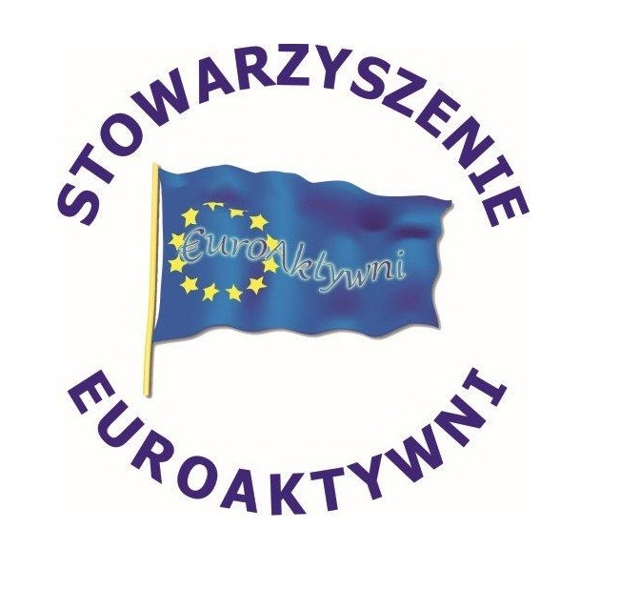

ZGŁOSZENIE UDZIAŁU W WYJEŹDZIE

Śladami polskości po Litwie
01-03.05.2020r.

Imię i nazwisko ………………………………………………………………………………..
PESEL ……………………………..…………………………………………….…………..
Miejsce urodzenia ……………………………………………………………………………
Adresowe zamieszkania ..………………………………………….………………………..
Telefon komórkowy …………………………………………………………………………
Mail …………………………………………………………………………………………
Numer paszportu …….……………………………………………………………………….
Termin ważności paszportu ………………………….……………………………………….

Podpis uczestnika

Zgłoszenie proszę wysłać do dnia 30 listopada 2019r. na maila: euroaktywni@interia.pl

